附件

**心理健康普查操作指南**

**1.登录测评网址**

<https://www.psy.com.cn/school/login.asp?school=60752&tdsourcetag=s_pcqq_aiomsg>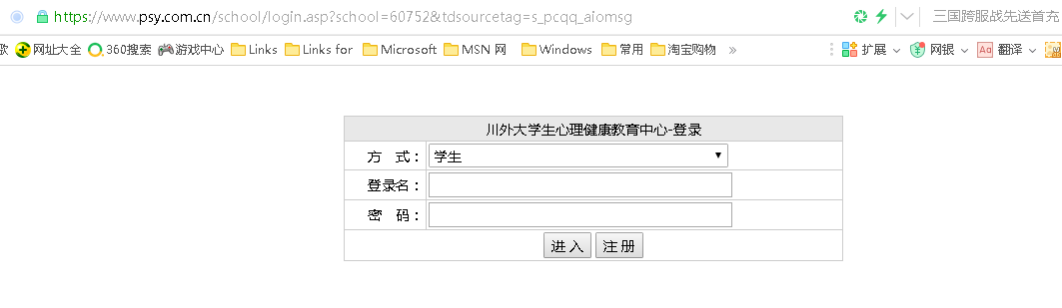

**2.输入账号和密码**，点击“进入”-进入系统：**方式选学生，**

**账号：学号，密码：学号后6位。**

**3.进入系统后**，点击左侧心理普查栏目，完成**大学生心理健康普查问卷。**

